26ο ΔΙΕΘΝΕΣ ΦΕΣΤΙΒΑΛ ΚΙΝΗΜΑΤΟΓΡΑΦΟΥ ΤΗΣ ΑΘΗΝΑΣ ΝΥΧΤΕΣ ΠΡΕΜΙΕΡΑΣ | 23 Σεπτεμβρίου - 4 Οκτωβρίου 2020

ΔΕΛΤΙΟ ΤΥΠΟΥ
Ανακοίνωση τίτλων του Διαγωνιστικού ελληνικών ταινιών Μικρού Μήκους
Το νέο ελληνικό σινεμά μέσα από 47 Ελληνικές Μικρές Ιστορίες!

Το Διεθνές Φεστιβάλ Κινηματογράφου της Αθήνας Νύχτες Πρεμιέρας αγαπά και στηρίζει έμπρακτα το ελληνικό σινεμά από την πρώτη του έκδοση μέχρι και σήμερα. Πολυαναμενόμενες πρεμιέρες ελληνικών ταινιών που αγκαλιάζονται από το τοπικό κοινό και ταξιδεύουν στην Ελλάδα και το εξωτερικό, εργαστήρια για την ανάπτυξη και παραγωγή ταινιών, υψηλοί και τιμώμενοι καλεσμένοι της εγχώριας κινηματογραφικής κοινότητας και, φυσικά, βραβεύσεις και ανάδειξη παλαιότερων και ανερχόμενων Ελλήνων και Ελληνίδων δημιουργών είναι κάποια από τα συστατικά που διατηρούν ζωντανή και βαθαίνουν κάθε χρόνο αυτή τη σχέση υποστήριξης και αγάπης.
Ένας από τους πιο ξεχωριστούς και ισχυρούς δεσμούς του Διεθνούς Φεστιβάλ Κινηματογράφου της Αθήνας Νύχτες Πρεμιέρας με το ελληνικό σινεμά είναι φυσικά το Διαγωνιστικό Τμήμα Ελληνικών Ταινιών Μικρού Μήκους «Ελληνικές Μικρές Ιστορίες», με χορηγό τη Nespresso, το οποίο βοηθά με ιδιαίτερη φροντίδα - για σχεδόν μια δεκαετία - τις νέες ελληνικές ταινίες μικρού μήκους να βρουν τον δρόμο τους προς τη μεγάλη οθόνη και να συναντήσουν το κοινό τους. Μια αγάπη και εμπιστοσύνη που ανταποδίδουν και οι Έλληνες και Ελληνίδες δημιουργοί, καταθέτοντας με διαρκώς αυξανόμενο ρυθμό τις ταινίες τους στις Νύχτες Πρεμιέρας, οι οποίες φτάνουν να εκπροσωπούν δυναμικά το πιο δημιουργικό κομμάτι της ελληνικής κινηματογραφικής παραγωγής.
Έχοντας παρουσιάσει συνολικά περισσότερες από 470 ταινίες τα τελευταία οκτώ χρόνια, το ολοζώντανο και συναρπαστικό Διαγωνιστικό Τμήμα των Ελληνικών Ταινιών Μικρού Μήκους «Ελληνικές Μικρές Ιστορίες» παραμένει αναπόσπαστο κομμάτι και του 26ου Διεθνούς Φεστιβάλ Κινηματογράφου της Αθήνας Νύχτες Πρεμιέρας.
Για την φετινή 26η διοργάνωση οι συμμετοχές ξεπέρασαν και τον περσινό αριθμό-ρεκόρ (311) φτάνοντας τις 342, γεγονός που αποδεικνύει ότι το ελληνικό σινεμά είναι παρόν και δραστήριο αλλά και ότι οι νέοι Έλληνες και οι νέες Ελληνίδες δημιουργοί εμπιστεύονται την παρουσία του έργου τους στις Νύχτες Πρεμιέρας και το κοινό τους.
Η διαδικασία επιλογής των ταινιών από την ομάδα προγραμματισμού του φεστιβάλ ολοκληρώθηκε και επιλέχθηκαν 47 ταινίες που θα διεκδικήσουν τα βραβεία της 26ης διοργάνωσης.
Αναλυτικά οι ταινίες που θα διαγωνιστούν είναι (σε αλφαβητική σειρά βάσει τίτλου):
ΑΓΡΙΑ ΔΥΣΗ της Δέσποινας Κούρτη
ΑΔΕΛΦΕΣ ΨΥΧΕΣ του Βασίλη Λουλέ & ομάδας μαθητών του Ελληνικού Σχολείου του Vaihingen της Στουτγάρδης
ΑΕΝΑΗ ΔΗΜΙΟΥΡΓΙΑ του Παντελή Κουλουρίδη
ΑΝΑΠΑΥΣΙΣ του Δημήτρη Παπαγιαννόπουλου
ΑΝΘΟΛOΓΙΟ ΜΙΑΣ ΠΕΤΑΛΟYΔΑΣ του Κωστή Χαραμουντάνη
ΑΠΟΔΡΑΣΗ ΑΠΟ ΤΟΝ ΕΥΘΡΑΥΣΤΟ ΠΛΑΝΗΤΗ του Θανάση Τσιμπίνη
ΒΟΥΤΙΑ του Θύμιου Μπακατάκη
Η ΓΥΝΑΙΚΑ ΤΟΥ ΛΩΤ του Παναγιώτη Στεργιανού
ΗΡΩ /HE.RO:/ του Αλέξη Κουκιά-Παντελή
ΙΣΚΙΩΜΑ του Κώστα Γεραμπίνη
ΤΟ ΜΑΟΥΣ ΣΤΟΡΥ του Μιλτιάδη Χρηστίδη
ΜΕΛΑΤΟΝΙΝΗ του Νίκου Πάστρα
ΤΟ ΝΟΗΜΑ ΤΟΥ ΑΥΓΟΥΣΤΟΥ του Μάνου Παπαδάκη
ΟΤΑΝ ΓΕΛΑΩ ΚΛΕΙΝΟΥΝ ΤΑ ΜΑΤΙΑ ΜΟΥ του Ντάνιελ Μπόλντα
ΣΕΒΑΡΑΜΠΕΣ του Τζορτζ Κόντος
ΣΤΑ ΒΗΜΑΤΑ ΤΗΣ της Αναστασίας Κρατίδη
ΤΟ ΤΕΛΟΣ ΤΟΥ ΠΟΝΟΥ (ΜΙΑ ΠΡΟΤΑΣΗ) της Ζακλίν Λέντζου
ΤΕΡΜΑ του Δημήτρη Μουτσιάκα
ΦΥΣΑΡΜΟΝΙΚΑ ΜΑΝ του Αλέξανδρου Σκούρα
ΧΑΝΣΕΛ της Βίβιαν Παπαγεωργίου
ΧΟΥΧΟΥ της Ζωής Σγουρού
Ο ΧΡΙΣΤΟΣ ΓΕΝΝΗΘΗΚΕ ΣΤΟ ΡΟΖΙΚΛΑΙΡ του Κώστα Δημολίτσα
ALL YOU CAN EAT του Δημήτρη Αρμενάκη
BELLA της Θέλγιας Πετράκη
DAKAR του Στέλιου Μωραϊτίδη
DEAR JOEL του Θανάση Τρουμπούκη
FIAT LUX του Γιώργου Κορακιανίτη
GOADS της Iris Baglanea
HAPPY MOMENTS του Αλέξανδρου Ζαρμπή
THE HARVESTER GENERATION του Μίνωα Παπά
MADONNA F64.0 του Σταύρου Μαρκουλάκη
MARE NOSTRUM του Δημήτρη Αναγνώστου
MILKYWAY του Λευτέρη Γιαννακουδάκη
NORMAΛ του Νίκου Γκούλιου
OTRANTO των Ionian Bisai και Σωτήρη Τσίγκανου
PASHKA του Oltjon Lipe
PHELIA της Ελιας Καλογιάννη
PREMIER AMOUR του Χάρη Ραφτογιάννη
ROUTE-3 του Θανάση Νεοφώτιστου
SILENCE του Μελέτη Μοίρα
STEFANOS ROKOS: NICK CAVE & THE BAD SEEDS’ NO MORE SHALL WE PART, 14 ΠΙΝΑΚΕΣ, 17 ΧΡΟΝΙΑ ΜΕΤΑ της Ρηνιώς Δραγασάκη και της Αρασέλης Λαιμού
SWEAT της Βέρας Χοτζόγλου
TAKE IT AND END IT του Κυρηναίου Παπαδημάτου
THIS IS RIGHT; ZAK LIFE AND AFTER της Γεύης Δημητρακοπούλου
UNDER του Βαγγέλη Μπέκα
UTOPIA του Κώστα Νίκα
54 / Η ΤΥΦΛΗ ΧΕΛΩΝΑ ΚΙ Η ΑΠΕΡΑΝΤΗ ΘΑΛΑΣΣΑ της Ισαβέλλας Μαργάρα
Οι ταινίες που επιλέχθηκαν, θα προβληθούν κατά τη διάρκεια του Φεστιβάλ, ενώ ειδική κριτική επιτροπή θα απονείμει βραβεία Καλύτερης Ταινίας (Α' και Β'), Σκηνοθεσίας, Σεναρίου, Ανδρικής και Γυναικείας Ερμηνείας.
Τα βραβεία Α' και Β’ Καλύτερης ταινίας θα συνοδεύονται από χρηματικό έπαθλο, λεπτομέρειες για τα οποία θα ανακοινωθούν σύντομα μαζί με τη σύνθεση της φετινής μας επιτροπής.
H Nespresso είναι Χορηγός του Διαγωνιστικού Τμήματος Ελληνικών Ταινιών Μικρού Μήκους «Ελληνικές Μικρές Ιστορίες» στο 26ο Διεθνές Φεστιβάλ Κινηματογράφου της Αθήνας Νύχτες Πρεμιέρας.
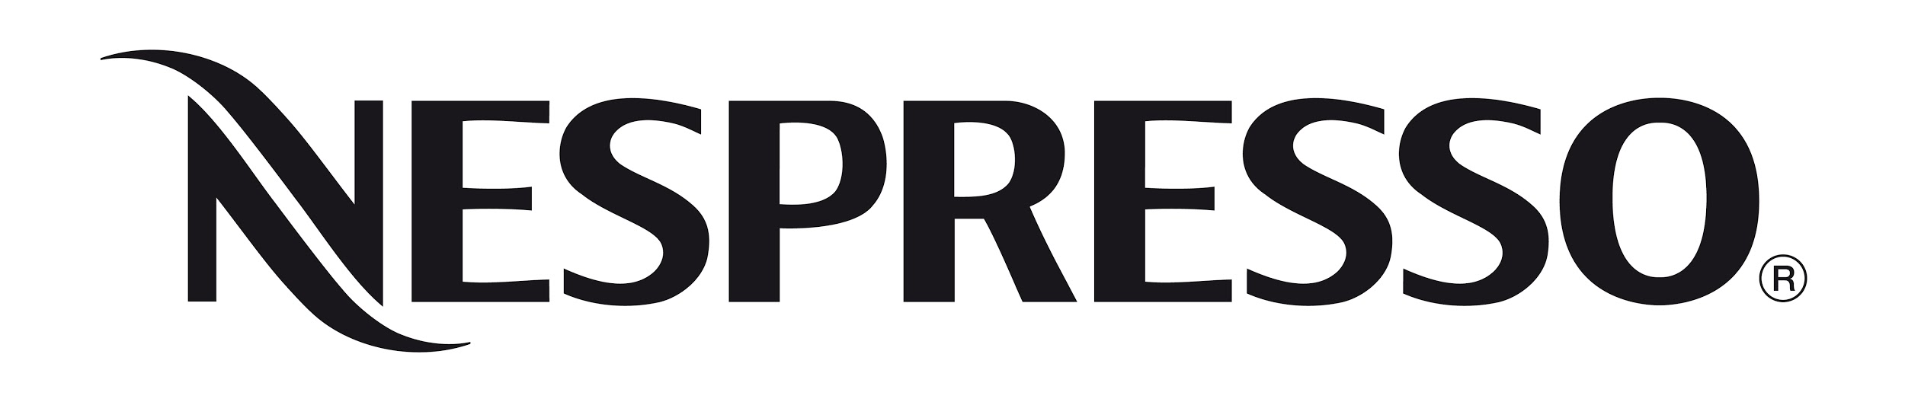

Σημειώνουμε ότι στο πλαίσιο των έκτακτων υγειονομικών συνθηκών που αντιμετωπίζουμε στην Ελλάδα και το εξωτερικό, αισιοδοξούμε ώστε η 26η έκδοση του Διεθνούς Φεστιβάλ Κινηματογράφου της Αθήνας Νύχτες Πρεμιέρας να φιλοξενηθεί στις κινηματογραφικές μας αίθουσες, σεβόμενοι πάντα τους κανονισμούς και τις προδιαγραφές διεξαγωγής, όπως αυτές θα οριστούν από τα αρμόδια όργανα της Πολιτείας και με απαράβατο γνώμονα την ασφάλεια του κοινού και των θεατών μας.
Για τους θεατές (ευπαθείς ομάδες, άτομα που φροντίζουν ασθενείς ή λόγω επαγγέλματος έρχονται σε επαφή με ασθενείς κ.ά.) οι οποίοι δεν θα μπορούν εκ των πραγμάτων να παραστούν στις προβολές, το Διεθνές Φεστιβάλ Κινηματογράφου της Αθήνας Νύχτες Πρεμιέρας έχει ήδη προβλέψει ένα μέρος του προγράμματός του να προβληθεί και ψηφιακά, σε ειδικά διαμορφωμένη πλατφόρμα η οποία θα εξασφαλίζει συγκεκριμένο αριθμό geo-blocked προβολών, τηρώντας όλες τις προδιαγραφές ασφαλείας και υψηλού επιπέδου ψηφιακής διάδρασης κατά τα πρότυπα επιτυχημένων παραδειγμάτων μεγάλων διεθνών Φεστιβάλ.
Στην περίπτωση που οι συνθήκες της πανδημίας το επιβάλουν, η συγκεκριμένη πλατφόρμα παρέχει στο Φεστιβάλ την ασφάλεια να διεξαχθεί εξ’ολοκλήρου ψηφιακά, διατηρώντας τον πλούτο των παράλληλων δράσεων της διοργάνωσης, όπως masterclass, συζητήσεις, εισαγωγή από σκηνοθέτες και Q&A αλλά και ευρεία διάδραση με το κοινό, προσαρμοσμένες στο διαδικτυακό περιβάλλον.
Το 26ο Διεθνές Φεστιβάλ Κινηματογράφου της Αθήνας Νύχτες Πρεμιέρας θα πραγματοποιηθεί από τις 23 Σεπτεμβρίου έως τις 4 Οκτωβρίου 2020.
Το φετινό πλήρες πρόγραμμα του 25ου Διεθνούς Φεστιβάλ Κινηματογράφου της Αθήνας Νύχτες Πρεμιέρας θα ανακοινωθεί στη Συνέντευξη Τύπου του Φεστιβάλ, η οποία θα πραγματοποιηθεί την Τετάρτη 16 Σεπτεμβρίου 2020 σε τοποθεσία που θα ανακοινωθεί σύντομα.
Για διαρκή ενημέρωση και περισσότερες πληροφορίες, συντονιστείτε στα sites του aiff.gr και του cinemagazine.gr και στις σχετικές σελίδες στα social media: Facebook AIFF, Instagram, Twitter.
Το 26ο Διεθνές Φεστιβάλ Κινηματογράφου της Αθήνας Νύχτες Πρεμιέρας πραγματοποιείται υπό την αιγίδα και με την οικονομική ενίσχυση του Υπουργείου Πολιτισμού και Αθλητισμού.
ΔΙΟΡΓΑΝΩΣΗ
ΜΕ ΤΗΝ ΥΠΟΣΤΗΡΙΞΗ
ΜΕΓΑΛΟΣ ΧΟΡΗΓΟΣ
ΧΟΡΗΓΟΣ ΕΛΛΗΝΙΚΕΣ ΜΙΚΡΕΣ ΙΣΤΟΡΙΕΣ
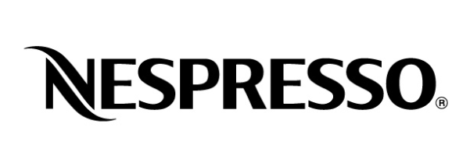
ΧΟΡΗΓΟΣ ΒΡΑΒΕΙΟΥ ΚΟΙΝΟΥ
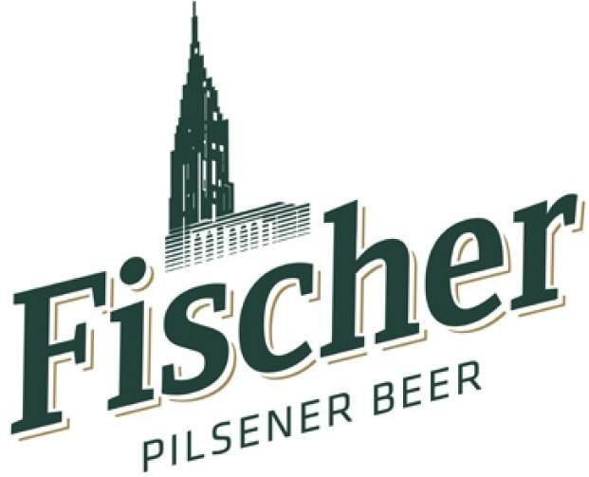
ΥΠΟΣΤΗΡΙΚΤΗΣ ΕΚΔΗΛΩΣΕΩΝ

